**Уроки 33-35. Быт и бытовые отношения**

Цели и задачи: 1) познакомить с социально-бытовыми интересами человека, их классификацией, показать, какие объективные и субъективные факторы влияют на развитие социально-бытовых интересов, определить сущность и природу культуры бытовых отношений, исследовать степень влияния урбанизации на быт; 2) развивать умения осуществлять комплексный поиск, систематизацию социальной информации по теме, сравнивать, анализировать, делать выводы, рационально решать познавательные

и проблемные задачи, осуществлять индивидуальные и групповые учебные исследования по социальной проблематике, участвовать в дискуссии, работать с документами; 3) формировать отношение к проблеме быта.

Оборудование: схемы, пакет документов.

Тип уроков: урок-исследование.

Хо д уроко в

*I. Организационный момент*

Человек живет в мире повседневных, повторяющихся изо дня в день дел и забот. Но одни из нас ощущают себя от этого несчастными, а другие - умеют справляться с подобными явлениями.

«Радость жизни, умение подняться над серостью будней и показать нам, - писала о М. Пришвине его жена, - их смысл и красоту -все это не дано от рождения, а создано нравственной волей этого

человека, его убежденностью в добре жизни».

Как же сделать быт и бытовые отношения своими друзьями, а не врагами, как превратить их в радость жизни? Об этом и пойдет речь на нашем уроке.

Тема урока: «Быт и бытовые отношения».

План уроков

1. Социально-бытовые интересы.

2. Материально-вещественная среда обитания человека.

3. Культура бытовых отношений.

4. Урбанизация и быт.

*II. Изучение нового материала*

*1. Социально-бытовые интересы*

В процессе повседневной жизни человека складываются бытовые отношения - устойчивая система повседневных непроизводственных связей между людьми удовлетворения для своих первоочередных потребностей:

• в пище;

• жилище;

• поддержании здоровья;

• уходе за детьми;

• освоении духовных благ, культуры;

• общении;

• отдыхе;

• физическом и культурном развитии.

То есть речь идет о ценностях быта. Так ли уж важно рассматривать ценности быта? Какую роль они играют в жизни человека? Существуют разные классификации социально-бытовых интересов. Работая с пунктом 1 § 12, заполните таблицу «Социально-бытовые интересы».

Социально-бытовые интересы

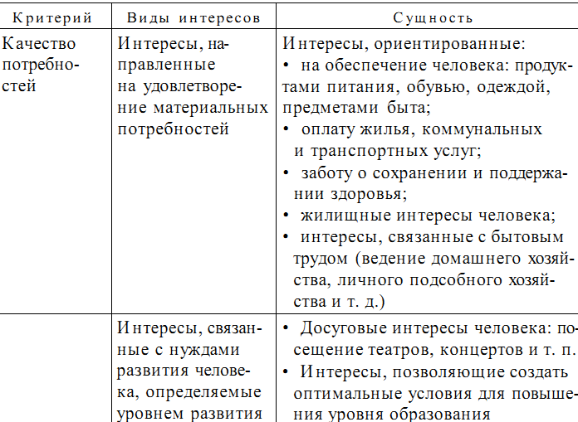

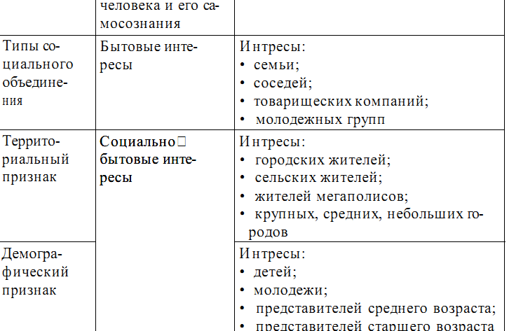

Исследуя проблему удовлетворения социально-бытовых потребностей человека, ученые сделали вывод о том, что степень удовлетворенности у разных людей будет различна. Одним подавай дворец роскошный, а другие, подобно кинику Диогену, готовы жить в бочке и довольствоваться самым малым. Рассуждая об удовлетворенности социально-бытовых интересов, социологи оперируют следующими понятиями:

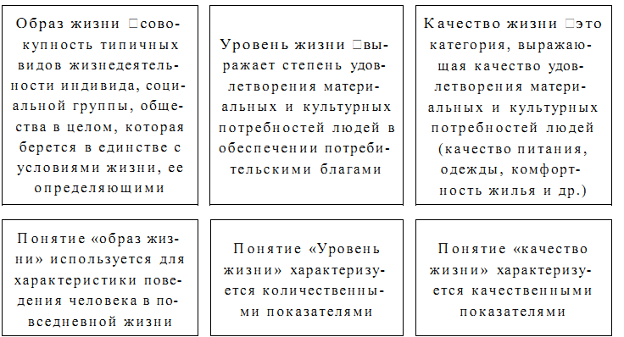

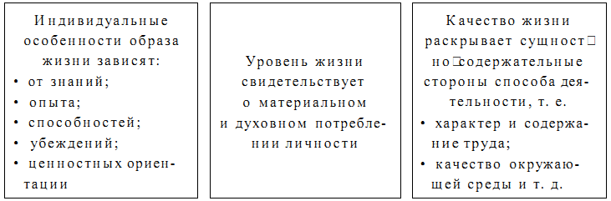

- Скажите, существует ли прямая взаимосвязь и взаимозависимость между уровнем жизни и образом жизни.

- Как вы считаете, какие объективные и субъективные факторы могут влиять на развитие социально-бытовых интересов?

*2. Материально-вещественная среда обитания человека*

- Каждого человека окружает определенная материально-вещественная среда обитания. Предположите, что может входить в ее состав. (Дом, необходимое количество одежды, необходимое количество обуви, посуда, мебель, набор бытовой техники.)

- Иногда люди становятся рабами вещей. Как вы понимаете смысл этого выражения?

- К каким последствиям может привести возникающий культ потребительства, культ вещей? Ответ аргументируйте.

Трудно спорить о том, должны мы или не должны заботиться о своем комфорте, удовольствиях. Но не забывайте об атмосфере, среде, где вы будете жить, творить, отдыхать. А вещи, их количество, расстановка - это лишь одно из средств создания этой среды.

*3. Культура бытовых отношений*

Материально-вещественная среда обитания служит для обеспечения комфортных условий жизни человека. Но при этом очень важно научиться правильному поведению, формировать культуру

бытовых отношений. Рассмотрим схему:

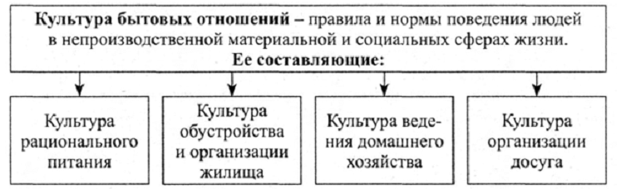

*4. Урбанизация и быт*

Внимательно прочитайте пункт 4 § 12 и ответьте на следующие вопросы:

- В чем вы видите особенность жизни людей в больших городах?

- Как следует рассматривать урбанизацию?

- Проанализируйте статистику городского населения.

- Как влияет процесс урбанизации на человека?

- Как изменяется психика человека?

- Какие меры предпринимают градостроители, чтобы нейтрализовать негативные явления, связанные с урбанизацией страны?

- Что можете предложить вы?

*III. Итог уроков*

В Германии более ста лет действует закон, по которому дети обязаны выполнять домашние работы. Законодательство определяет круг работ: до 6 лет - только игры; 6-10 лет - помощь в мытье посуды, мелкие покупки; 10-14 лет-уборка газонов, чистка обуви; 14-16 лет - работа на приусадебном участке.

- Предположите, почему круг обязанностей детей был распределен именно таким образом.

- Как вы думаете, почему и для чего был создан такой закон? Считаете ли вы, что подобный закон должен быть принят в России? Свой ответ обоснуйте.

Домашнее задание

Выучите § 12, выполните задания.